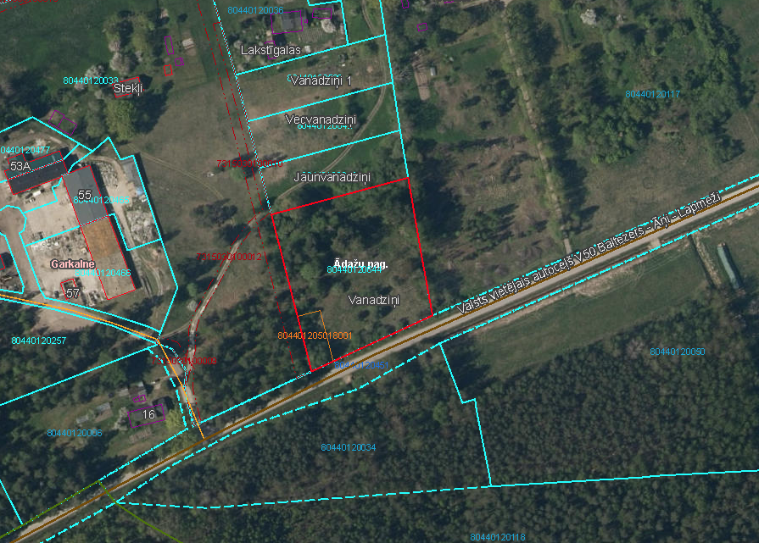

Pielikums Ādažu novada pašvaldības 24.10.2024. sēdes lēmumam Nr. «DOKREGNUMURS»

Attēls 1 - Zemsegabala novietojums kadastrā

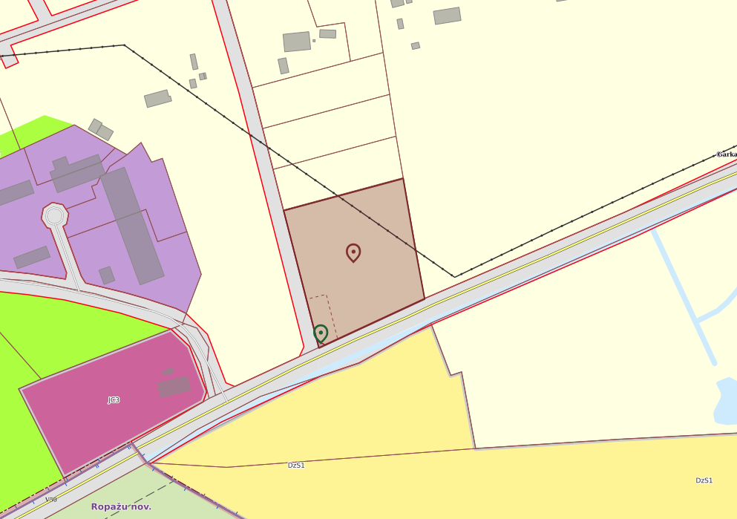

Attēls 2 – Zemesgabala TIAN

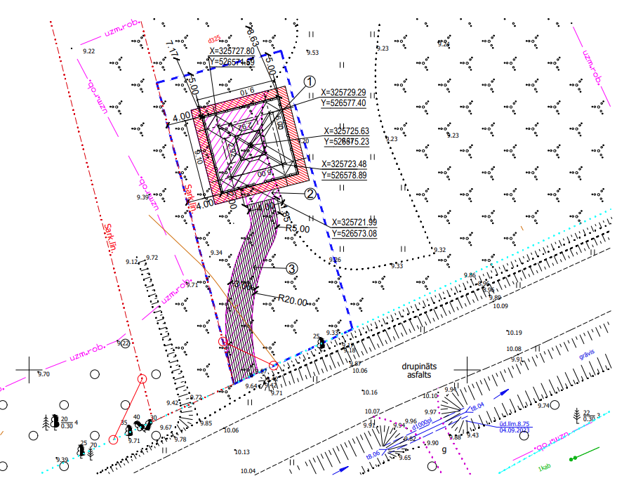

Attēls 3 – Zemesgabala sadalīšanas shēma